БЕЛОРУССКИЙ ГОСУДАРСТВЕННЫЙ УНИВЕРСИТЕТ
Факультет прикладной математики и информатики

Снежко Лев Владимирович
(студент 3 курса 3 группы)

Краткий отчет по лабораторной работе №7

(вариант №26)

Минск 2025

- Получить вариант индивидуального задания у преподавателя (см. рейтинг).
- Вырезать строку с вашим вариантом из таблицы вариантов и вставить в отчет.
26 | 132.101.128.0/28 | 132.101.64.0/28 | 132.101.0.0/28

- Реализовать схему сети аналогичную приведенной на рисунке 4.
Подключить два маршрутизатора модели 2620ХМ (добавить последовательный интерфейс WIC-2T). (Модель №1).
Присвоить имена маршрутизаторам и хостам; для студента Иванова Николая Петровича имена задайте по правилу:
для маршрутизатора - R_ИНП_№, для хоста – PC_ИНП_№.
Вставить схему в отчет.
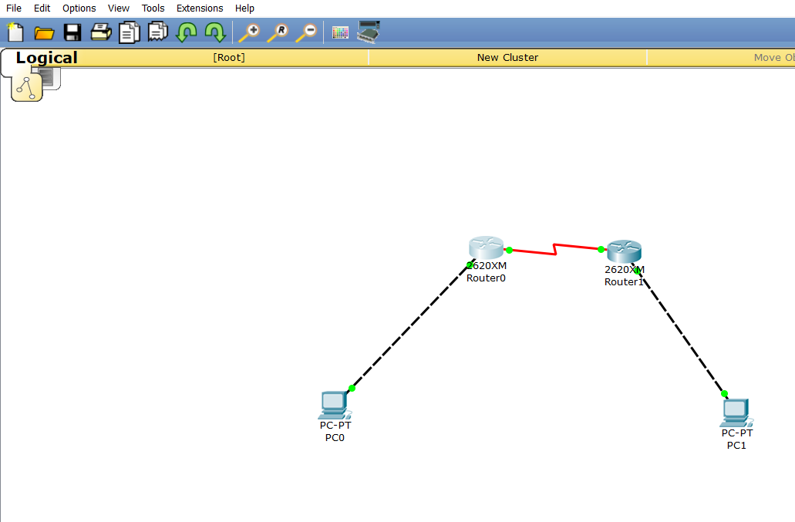
- Все этапы конфигурирования сетевых устройств и компьютеров должны быть представлены скриншотами в отчете и прокомментированы
- Установить пароли для консоли, привилегированного режима и виртуального терминала. (Для удобства проверки модели (файл .pkt) преподавателем все студенты назначают один и тот же пароль - cisco).
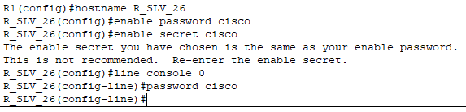
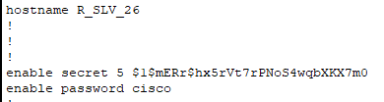
- Настроить интерфейс Ethernet и
последовательный интерфейс.
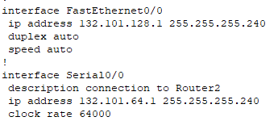
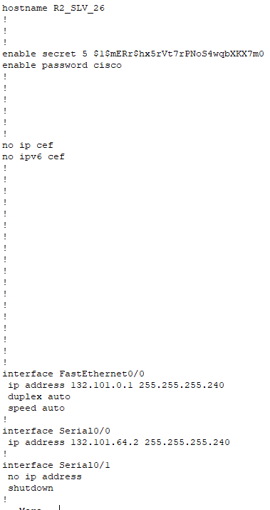
- Выполните “пинги” компьютеров. Проанализируйте результат “ пингов”.
Вставить скриншот. Ваши выводы.
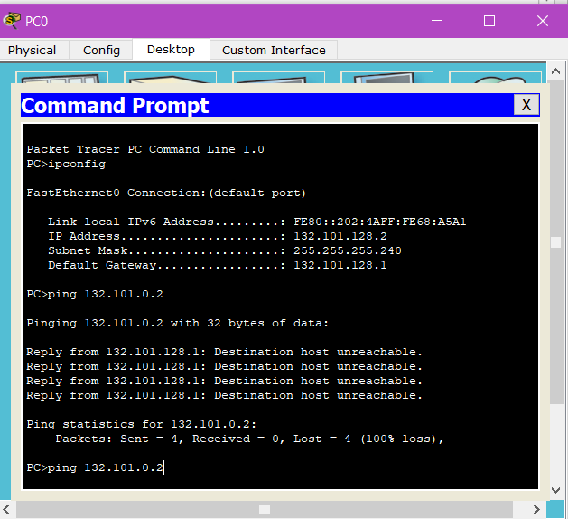
Пинг не проходит, поскольку маршрутизатор R1 не владеет информацией о сети R2 и наоборот
- Как получить таблицы маршрутизации для вставки в отчет. Какой инструмент для этого вы использовали.
Включите в отчет таблицы маршрутизации всех четырех сетевых устройств.
Что увидели? Ваши выводы.
Используем show ip route
Очевидно, что роутер «не видит» другую подсеть
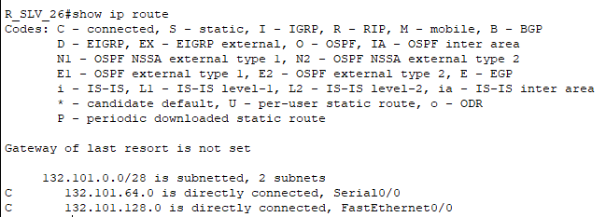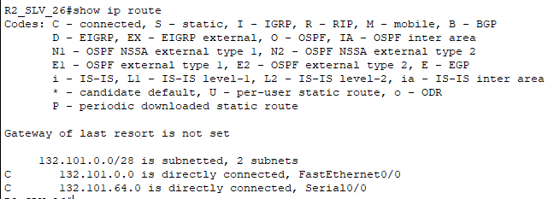
- Сохранить модель №1 в pkt-файле.
Далее сделать копию файла модели №1 и назовем ее модель №2.
Далее работаем с моделью №2.
Не забывайте о правилах именования файлов.
- Настроить статический маршрут и маршрут по умолчанию.
Приведите несколько свойств маршрута по умолчанию.
Что означает термин “статическая маршрутизация”?
При статической маршрутизации маршруты указываются в явном виде при конфигурации маршрутизатора
Какая еще бывает маршрутизация?
Маршрутизация бывает динамическая. В этом случае маршрутизаторы самостоятельно обмениваются информацией о маршрутах (например, по протоколу RIP)
Какой смысл понятия “маршрут по умолчанию” ?
Маршрут по умолчанию – особый тип маршрута, который используется, если указанный адрес не входит ни в один из «известных» маршрутов.
- Включите в отчет таблицы маршрутизации всех четырех сетевых устройств.
Сравните результаты пунктов заданий 9 и 12.
Что-нибудь изменилось в таблицах? Ваши выводы.
- С какой целью используются таблицы маршрутизации (ТМ).
Для каких компонентов ПО предназначены таблицы маршрутизации
ТМ предназначены для сопоставления адресов получателей и сетевых интерфейсов, через которые необходимо передать пакет сообщения.

- Проверьте подключение между узлами и маршрутизаторами.
После нескольких удачных “ping-ов” включите в отчет таблицы маршрутизации всех четырех сетевых устройств.
Для пингования разрешается использовать инструмент пакета “CISCO…….”.
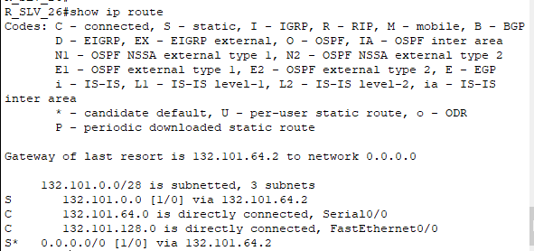
- Проанализируйте таблицы маршрутизации
полученные в пунктах 8, 11 и пункте 13. Ваши выводы.
В результате моих действий в таблицах маршрутизации появились адреса сетей, не подключенных к маршрутизаторам непосредственно
- Сохранить модель №2 в pkt-файле.
- Отчет и файлы с моделями сохранить на портале edufpmi

